**Acessar o Github.**

[**https://github.com**](https://github.com)

**Selecionar a agencia-senac.**



**Acessar propostas-projeto.**

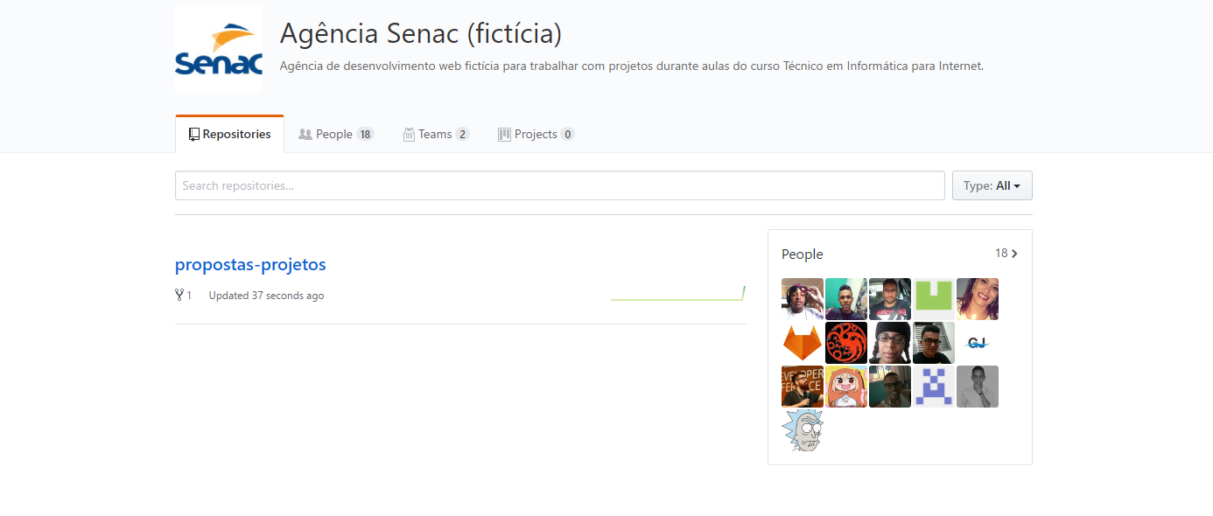

**Selecionar o clone or download.**

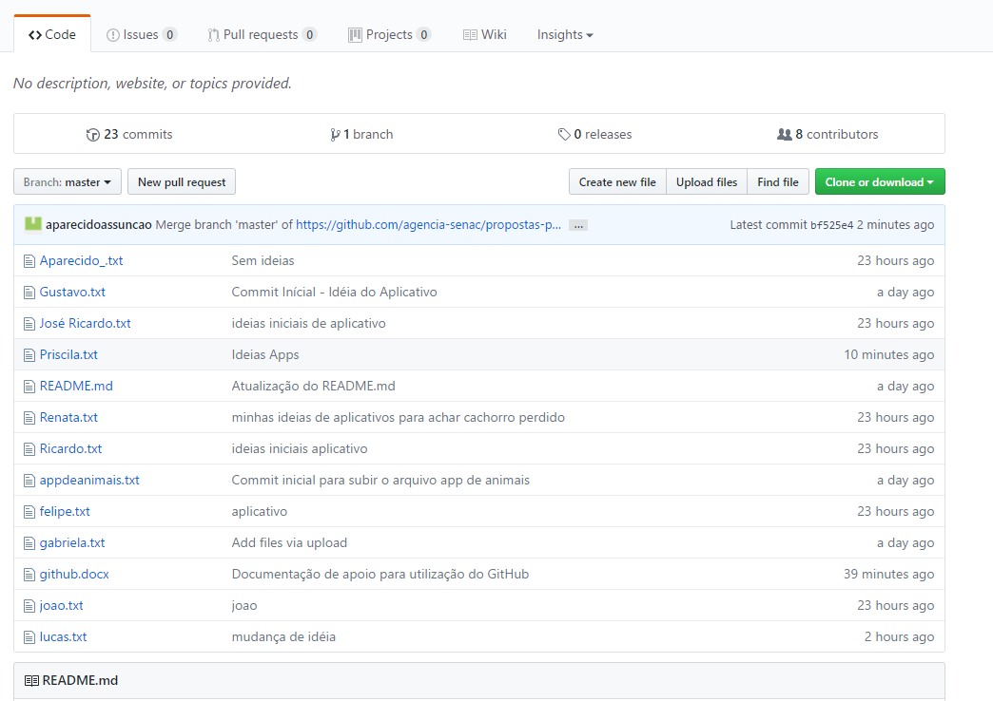

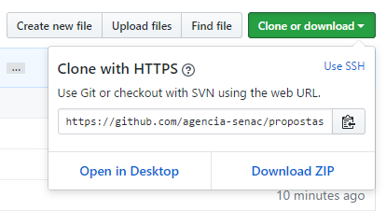

**Copiar o link.**

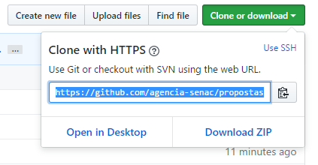

**Acessar o Git Bash.**

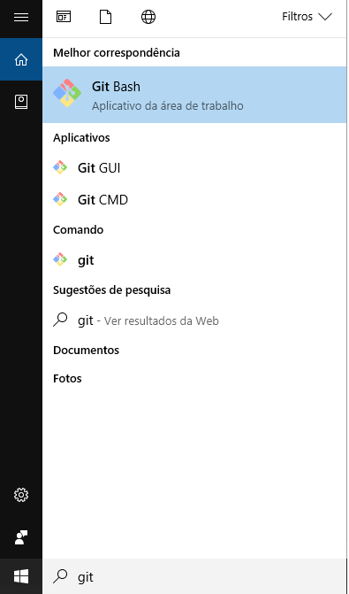

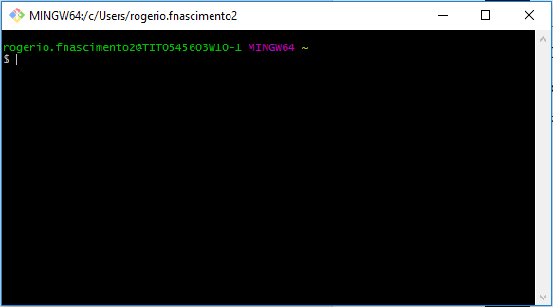

**Configuração do usuário.**

* git config --global user.email [rogerio.nascto@gmail.com](mailto:rogerio.nascto@gmail.com) <!-- Utilizado uma única vez -->

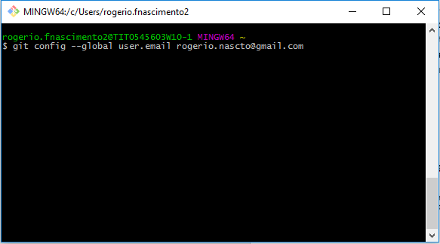

**Executar o comando pwd para primeiro acesso.**

* $ pwd <!—indica a pasta atual -->

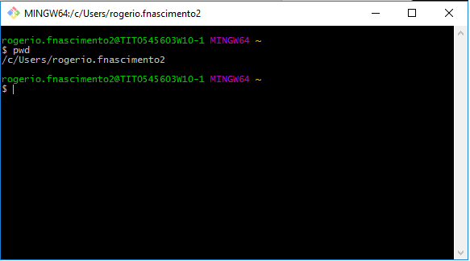

**Execute o comando ls para identificar os diretórios.**

* $ ls

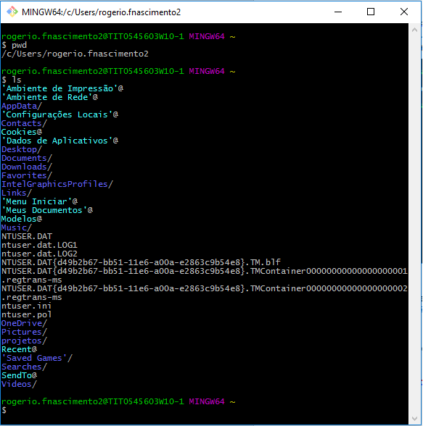

**Verifique se o diretório projetos/ está criado?**

**Caso não, executar o comando mkdir projetos.**

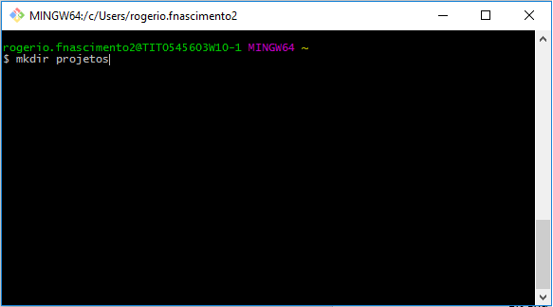

**Executar o comando cd projetos**

* cd projetos

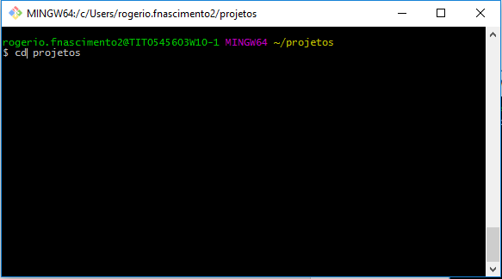

**Executar o clone do projeto.**

* git clone <https://github.com/jeffersondev/alura-web-design-responsivo.git> <!-- executar uma única vez -->

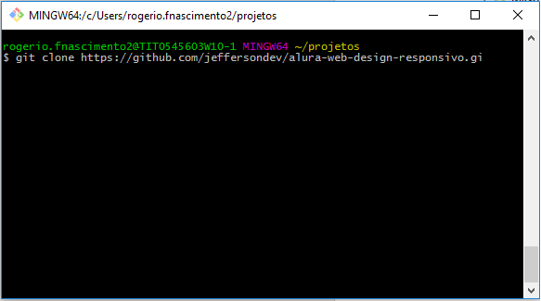

**Executar o Git pull para atualizar o projeto.**

* Git pull <!—sicronização dos arquivos da projeto-->

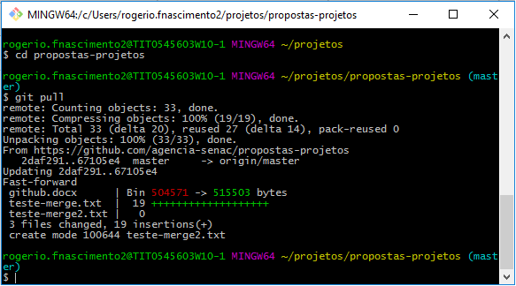

**Executar o Git Status verificar se há alterações.**

* Git status

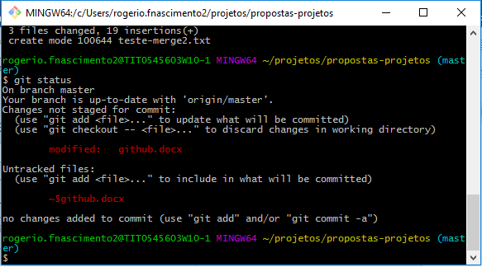

**Executar o Git diff para verificar o que foi alterado.**

* Git diff <!—mostra todos arquivos alterados-->

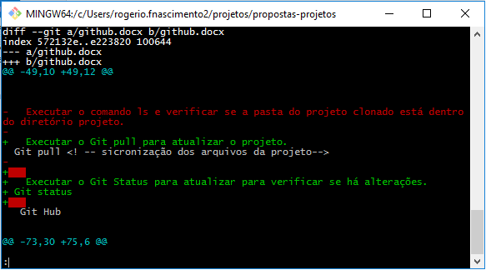

**Executar o Git add para adicionar a alteração.**

* Git add . <!-- adiciona todos os arquivos-->.
* Git add github.docx

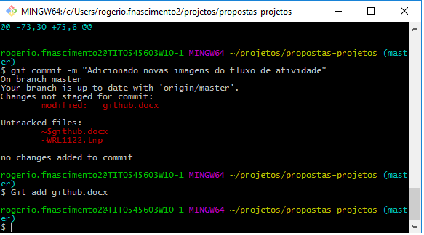

**Executar o Git commit -m para incluir o comentário do que foi alterado.**

* Git commit –m “alterando o arquivo index”.

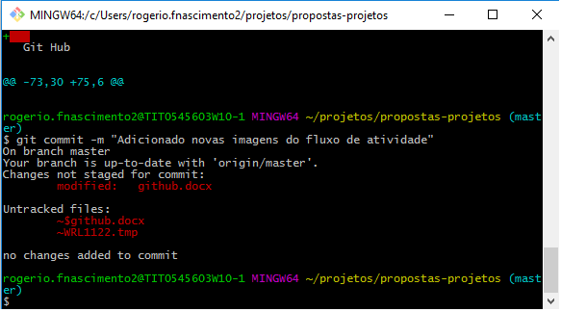

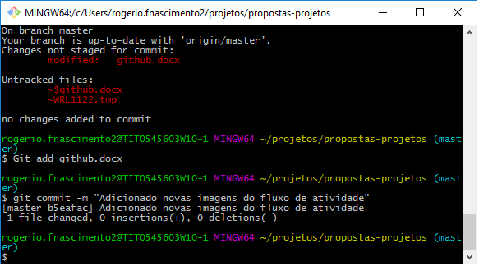

**Executar o Git push para salvar as alterações realizadas.**

* Git push <!—salva o arquivo -->

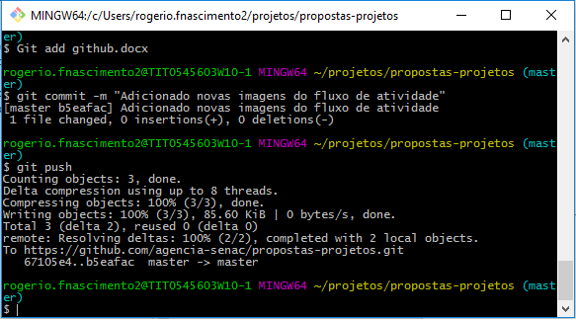

**Executar o Git log para verificar as alterações realizadas.**

* Git log
* Q <!-- para sair do log.-->
* Contrl l <!-- limpa a tela -->

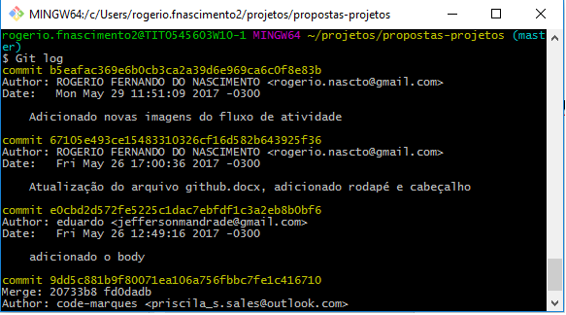

**Executar o Gitk para fazer a gestão do sistema.**

* Gitk <!—abre uma página com a linha do tempo de commit no sistema-->

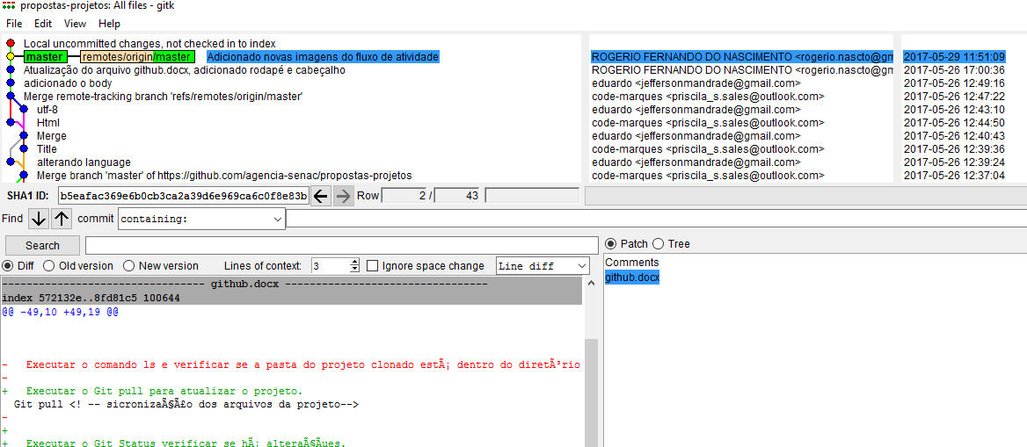

**Git Hub – Fluxo de trabalho.**

Github

Máquina

Git Clone ou Git Pull

Git

Git push Git add

Alteração Pronta

Stagging area

Git Commit –m “mensagem ”